Laboratorio kubernetes

Cuál es el tipo y la versión del sistema operativo en el que se ejecutan los nodos Kubernetes?
¿Cuántos nodos forman parte del clúster?

https://kodekloud.com/community/c/kubernetes/6

https://kodekloud.com/pages/community

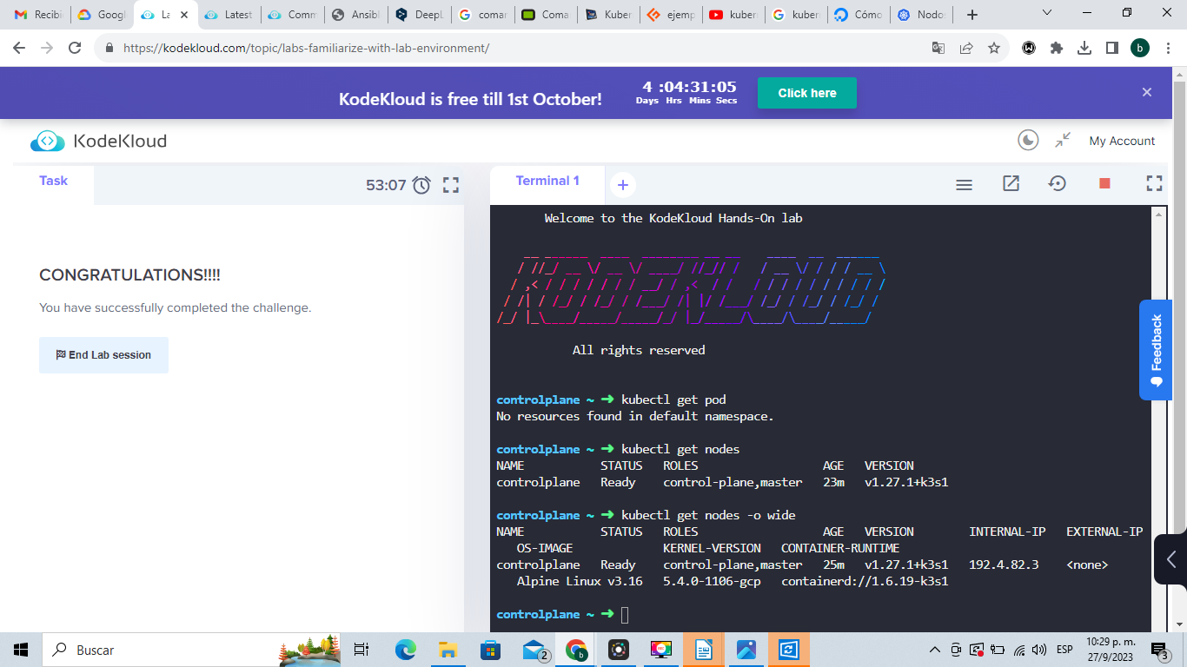
c
COMANDOS

kubectl run nginx –image nginx

kubectl get pods

kubectl describe pod nginx

kube ctl get pods -o wide

Create an NGINX Pod
kubectl run nginx --image=nginx
A partir de la versión 1.18, kubectl run (sin ningún argumento como --generator ) creará un pod en lugar de un deployment.
Para crear un despliegue utilizando un comando imperativo, utilice kubectl create:
kubectl create deployment nginx --image=nginx

INTRODUCCION A YALM

**

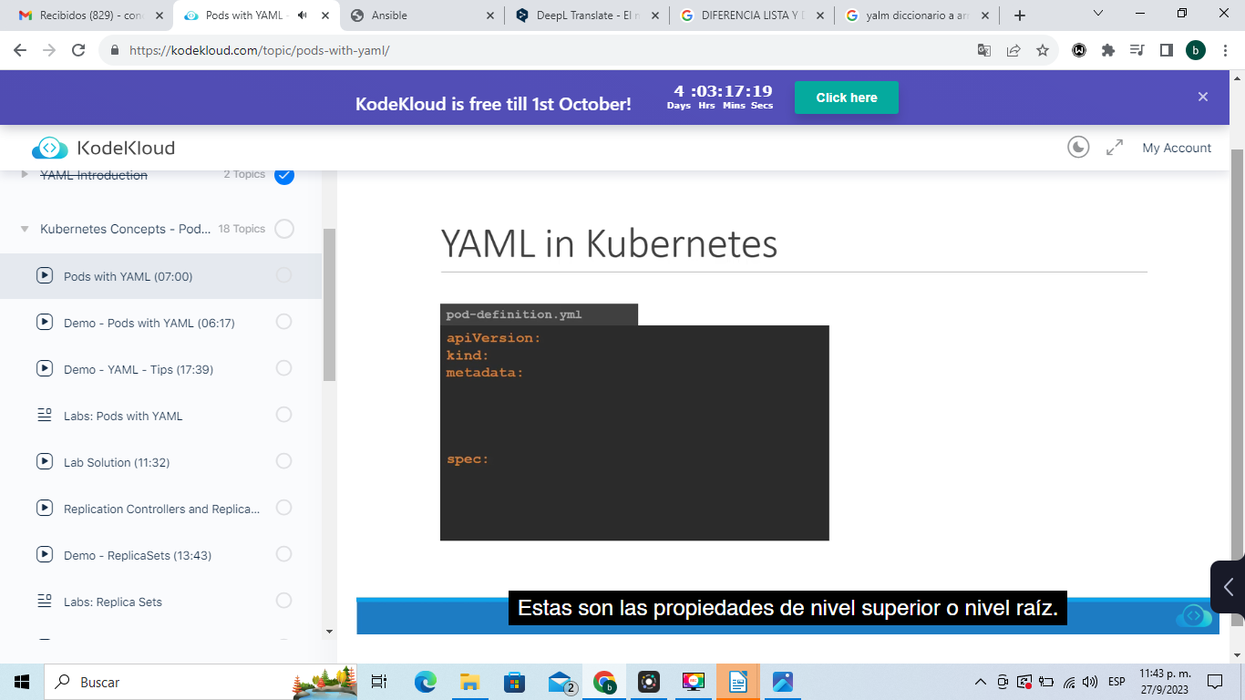
xx

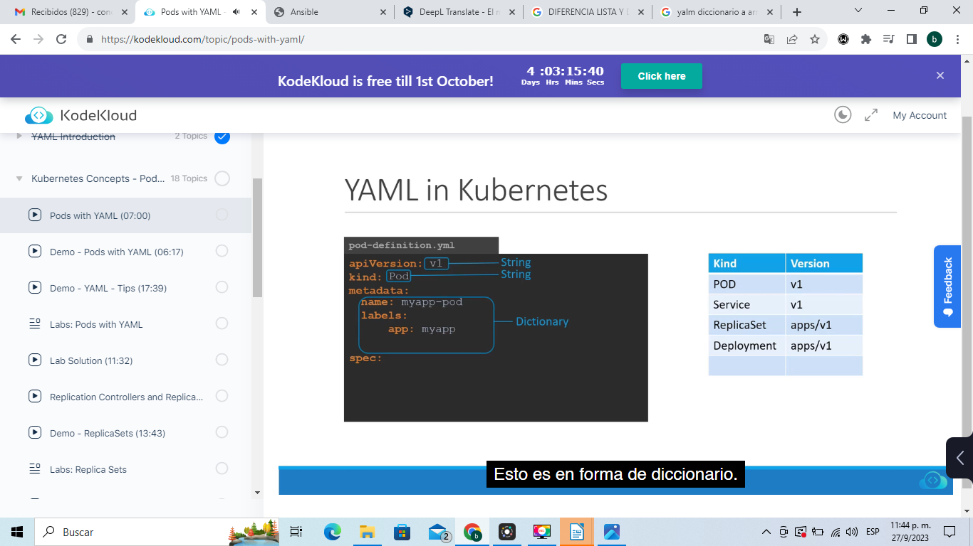
x

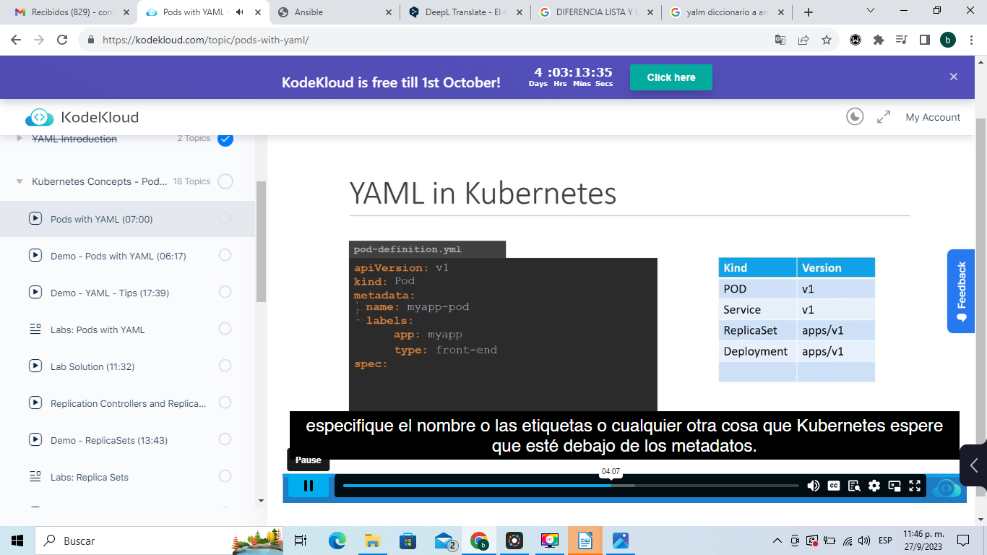
xx

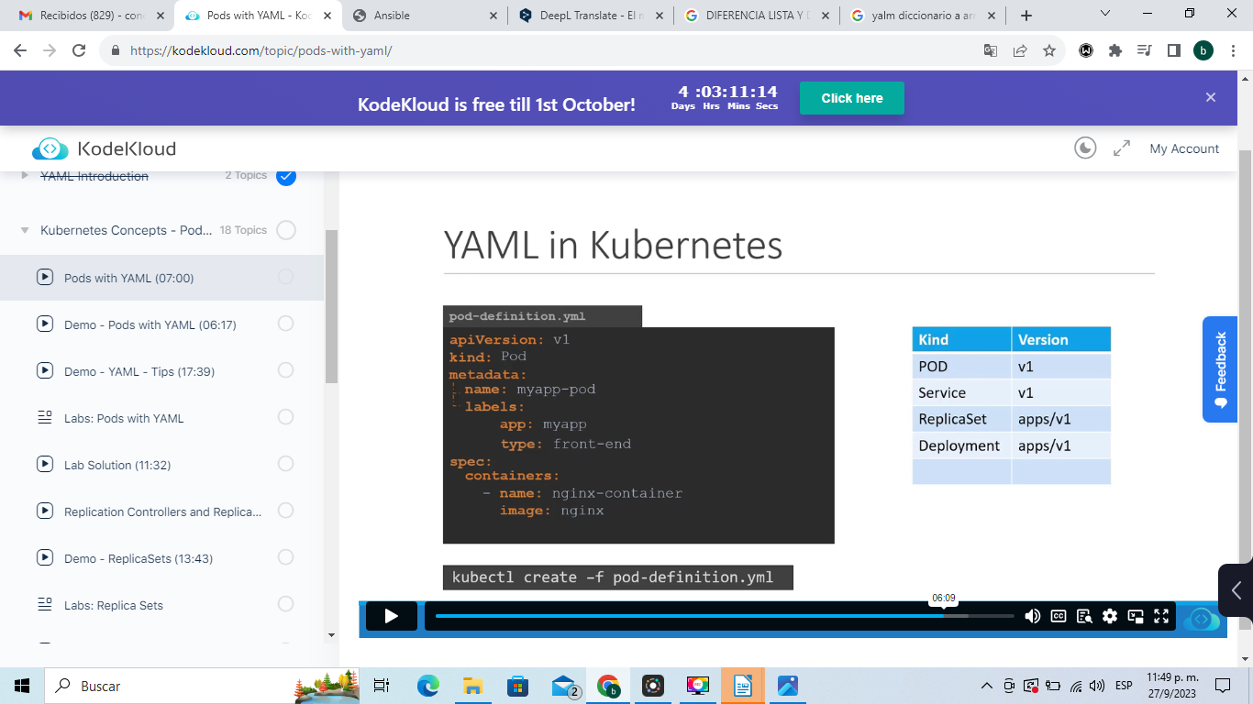
kubectl create -f pod-definition.yaml

kubectl apply -f pod-definition.pdf

Create a new pod with the nginx image.
kubectl run nginx –image=nginx

detalle de un pod en especifico

kubectl describe pod newpods-<id>

Creando un archivo yaml
kubectl run redis --image=redis123 --dry-run=client -o yaml > redis-definition.yaml
Replication controler

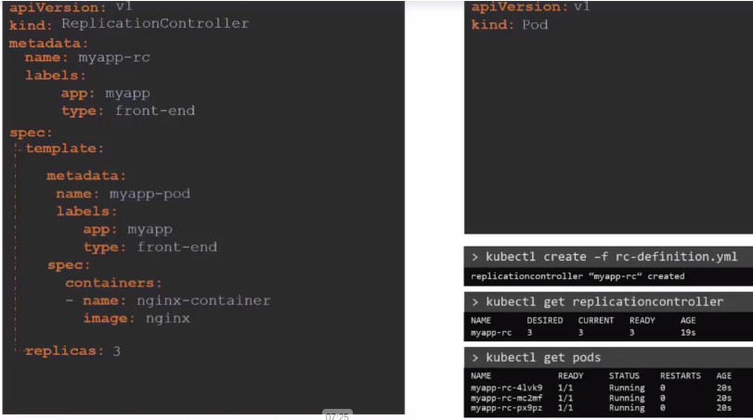
Replica set

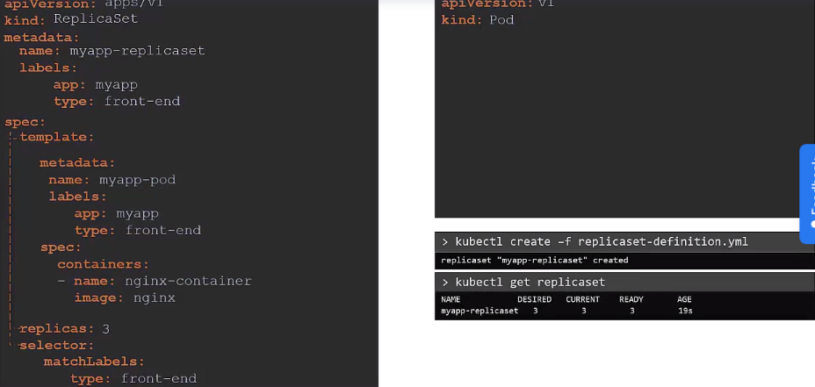
d

Escalar

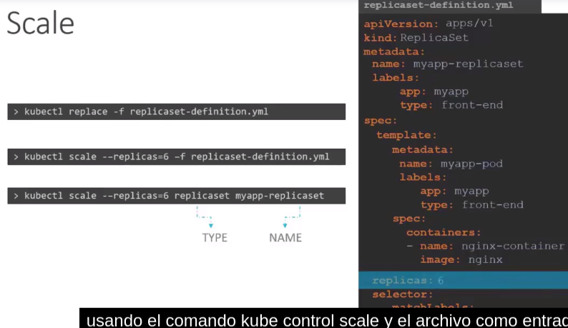
s

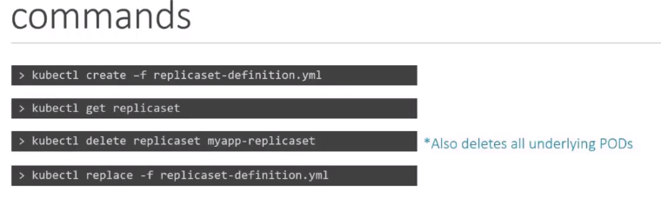
k

comandos
kubectl create -f archivo.yml
kubectl get replicaset archivo.yml
kubectl delete replicaset archivo.yml
kubectl replace -f archivo.yml

kubectl get rs
kubectl get replicaset

Eliminar replicaset
kubectl get replicaset
kubectl delete replicaset nombre

Todo lo creado
kubectl get all

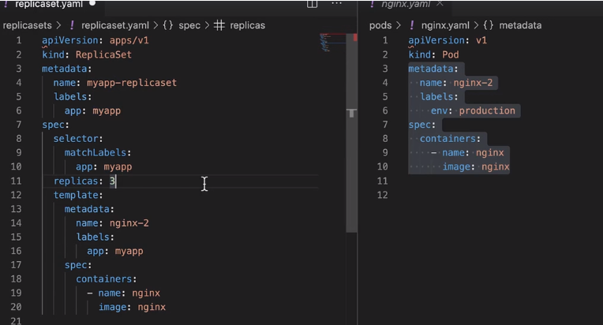
Editar replicaset

kubectl edit replicaset myapp-preplicaset
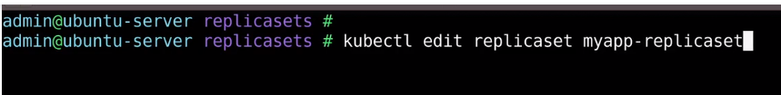
O tambien se puede hacer
kubectl scale replicaset myapp-replicaset – replicas=2
kubectl get pods

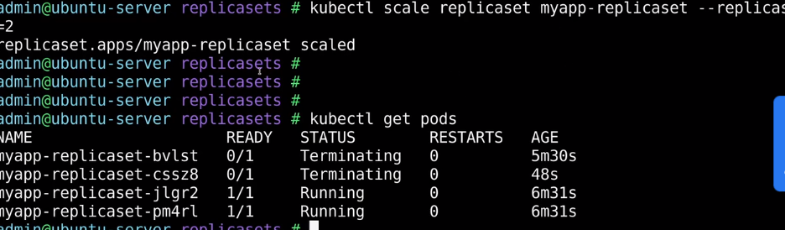

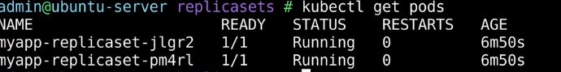
cc

apiVersion: apps/v1
kind: ReplicaSet
metadata:
name: replicaset-1
spec:
replicas: 2
selector:
matchLabels:
tier: frontend
template:
metadata:
labels:
tier: frontend
spec:
containers:
- name: nginx
image: nginx

dos tipos de ReplicaSet

piVersion: apps/v1
kind: ReplicaSet
metadata:
name: replicaset-2
spec:
replicas: 2
selector:
matchLabels:
tier: nginx
template:
metadata:
labels:
tier: nginx
spec:
containers:
- name: nginx
image: nginx

Archivo de pruebas laboratorio funciona

apiVersion: apps/v1
kind: ReplicaSet
metadata:
creationTimestamp: "2023-09-29T01:35:24Z"
generation: 3
name: new-replica-set
namespace: default
resourceVersion: "2308"
uid: 51ec9961-5780-489f-a82b-12168b6e9381
spec:
replicas: 5
selector:
matchLabels:
name: busybox-pod
template:
metadata:
creationTimestamp: null
labels:
name: busybox-pod
spec:
containers:
- command:
- sh
- -c
DEPLOYMENT

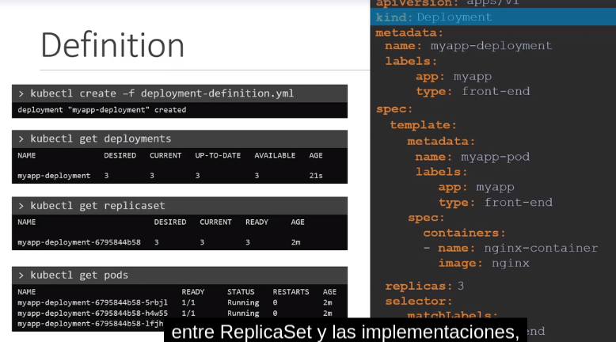

Archivo ejemplo

---
apiVersion: apps/v1
kind: deployment
metadata:
name: deployment-1
spec:
replicas: 2
selector:
matchLabels:
name: busybox-pod
template:
metadata:
labels:
name: busybox-pod
spec:
containers:
- name: busybox-container
image: busybox888
command:
- sh
- "-c"
- echo Hello Kubernetes! && sleep 3600
otro ejemplo de deployment

apiVersion: apps/v1
kind: Deployment
metadata:
name: httpd-frontend
spec:
replicas: 3
selector:
matchLabels:
name: httpd-frontend
template:
metadata:
labels:
name: httpd-frontend
spec:
containers:
- name: httpd-frontend
image: httpd:2.4-alpine
command:
- sh
- "-c"
- echo Hello Kubernetes! && sleep 3600
update and rollback

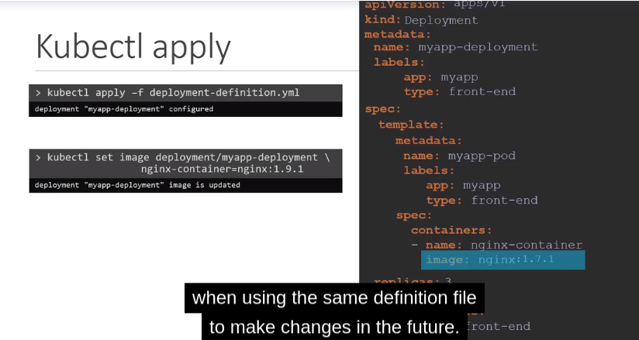

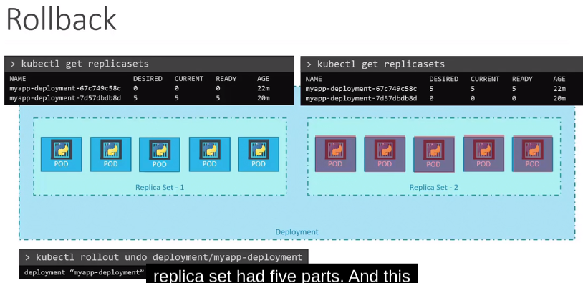

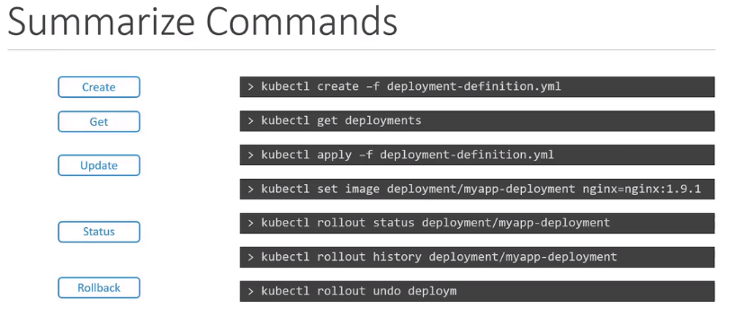
c

Ejemplos de roll

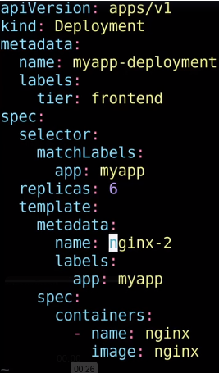

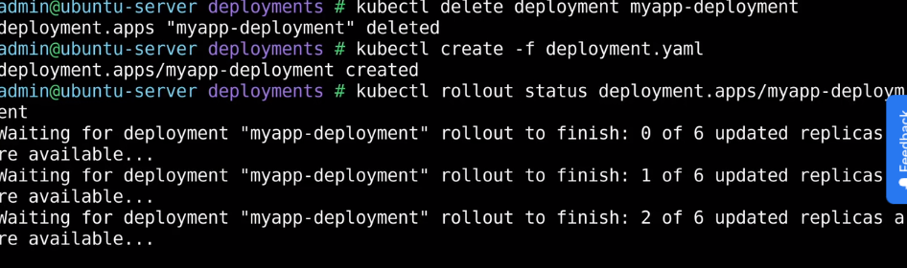

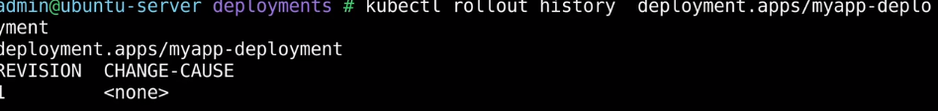
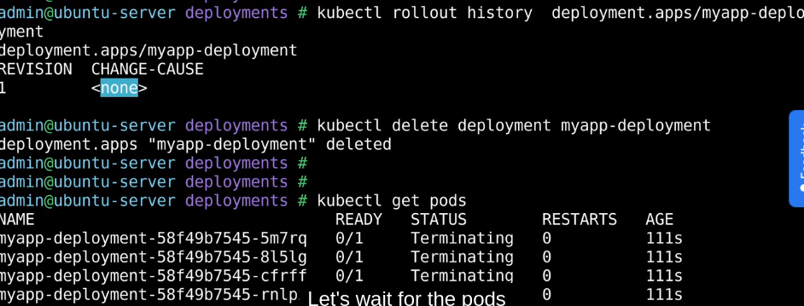
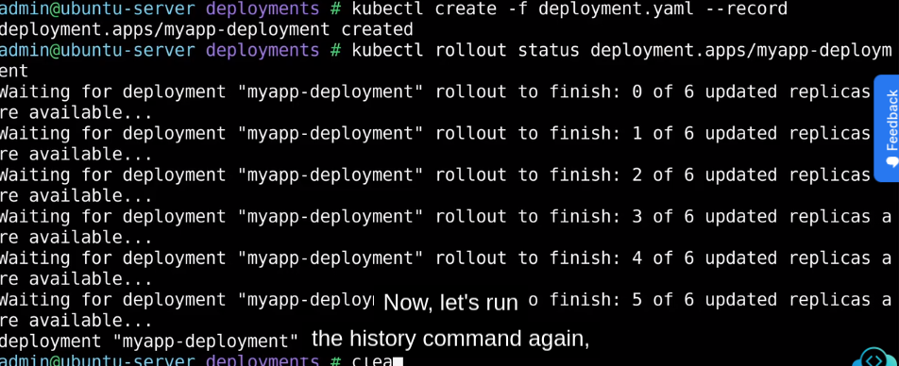
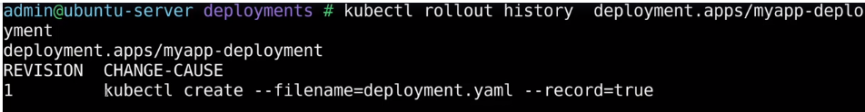

otro

cc
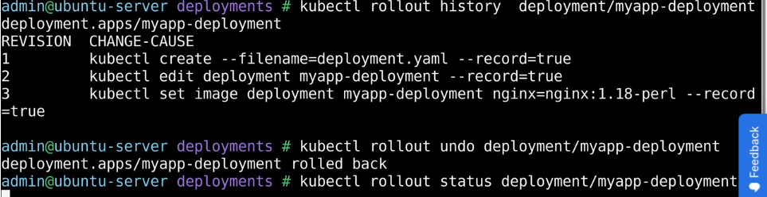
c

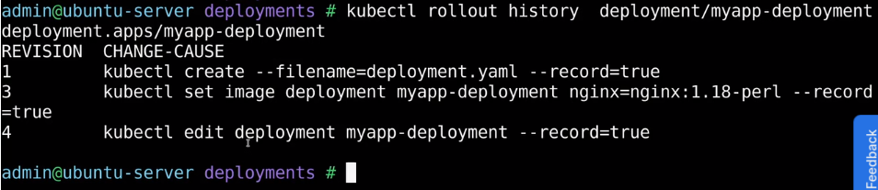
ccc

7
Actualiar la imagen del deployment
set image deploy fronted
describe deploy fronted

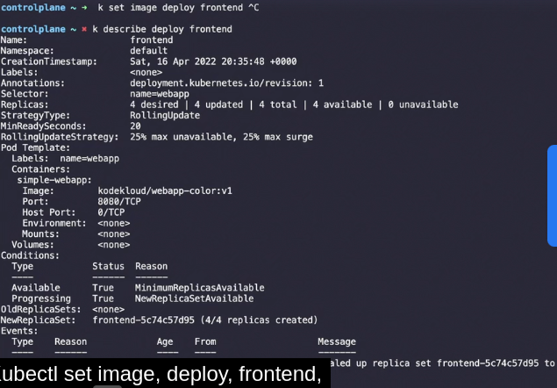
xxx
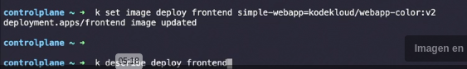
x

Actualice la aplicación configurando la imagen en la implementación en kodekloud/webapp-color:v2

k set image deploy frontend simple-webapp=kodekloud/webapp-color:v2

11
k edit deployment frontend
type: recreate

k describe deployment frontend

12

k set image deploy frontend simple-webapp=kodekloud/webapp-color:v3

que es RollingUpdate y recreate de type

apiVersion: apps/v1
kind: Deployment
metadata:
name: frontend
namespace: default
spec:
replicas: 4
selector:
matchLabels:
name: webapp
strategy:
type: Recreate
template:
metadata:
labels:
name: webapp
spec:
containers:
- image: kodekloud/webapp-color:v2
name: simple-webapp
ports:
- containerPort: 8080
protocol: TCP
apiVersion: apps/v1
kind: Deployment
metadata:
annotations:
deployment.kubernetes.io/revision: "2"
creationTimestamp: "2023-09-29T12:25:29Z"
generation: 3
name: frontend
namespace: default
resourceVersion: "1325"
uid: 4448bc07-711c-4d9a-bc7a-ddde714f5736
spec:
minReadySeconds: 20
progressDeadlineSeconds: 600
replicas: 4
revisionHistoryLimit: 10
selector:
matchLabels:
name: webapp
strategy:
type: Recreate
template:
metadata:
creationTimestamp: null
labels:
name: webapp
spec:
containers:
- image: kodekloud/webapp-color:v2
imagePullPolicy: IfNotPresent
name: simple-webapp
ports:
- containerPort: 8080
protocol: TCP
resources: {}
terminationMessagePath: /dev/termination-log
terminationMessagePolicy: File
dnsPolicy: ClusterFirst
restartPolicy: Always
schedulerName: default-scheduler
securityContext: {}
terminationGracePeriodSeconds: 30
status:
availableReplicas: 4
conditions:
- lastTransitionTime: "2023-09-29T12:25:56Z"
lastUpdateTime: "2023-09-29T12:25:56Z"
message: Deployment has minimum availability.
reason: MinimumReplicasAvailable
status: "True"
type: Available
- lastTransitionTime: "2023-09-29T12:25:29Z"
lastUpdateTime: "2023-09-29T12:34:52Z"
message: ReplicaSet "frontend-75d9b4f9b9" has successfully progressed.
reason: NewReplicaSetAvailable
status: "True"
type: Progressing
observedGeneration: 3
readyReplicas: 4
replicas: 4

Como modifoco todo

for i in {1..35}; do
kubectl exec --namespace=kube-public curl -- sh -c 'test=`wget -qO- -T 2 http:>
echo ""
done

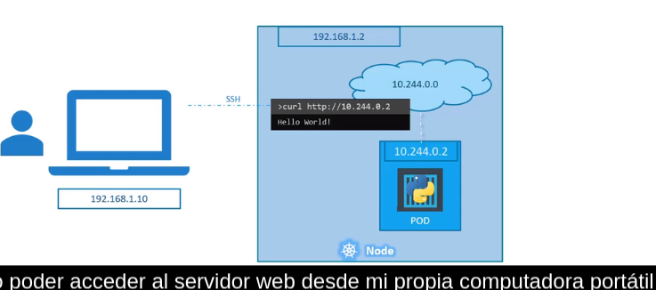
x

Tipo de servicios
x

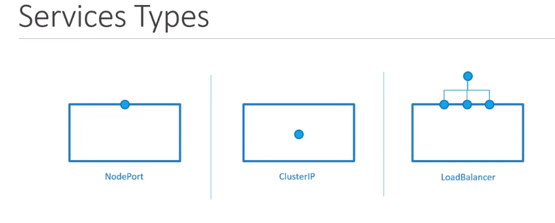

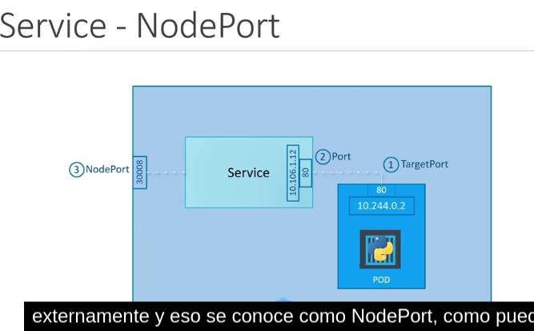

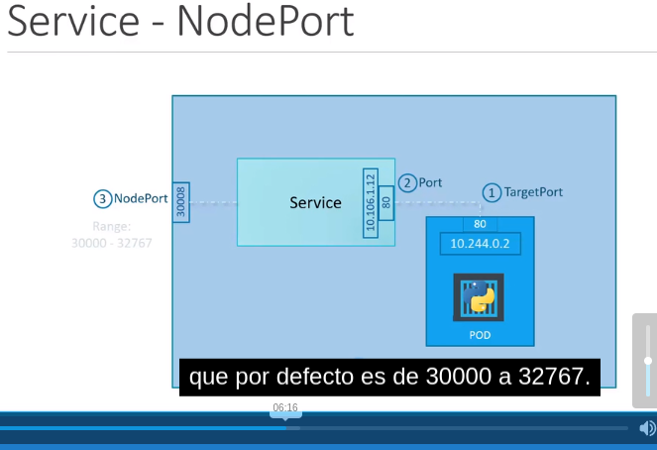

El puertopor defect va desde 30000 a 32767

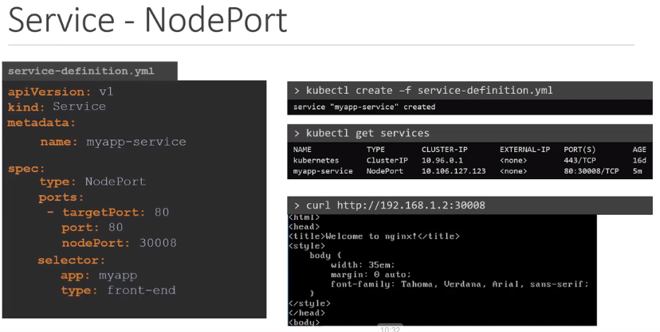
x

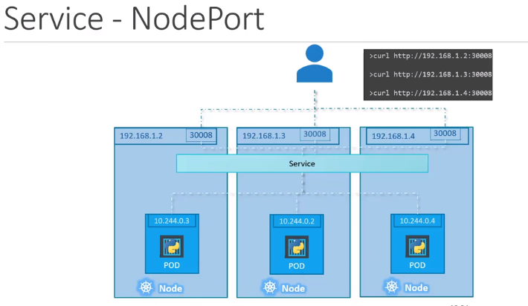
c

Servicio ClusterIp

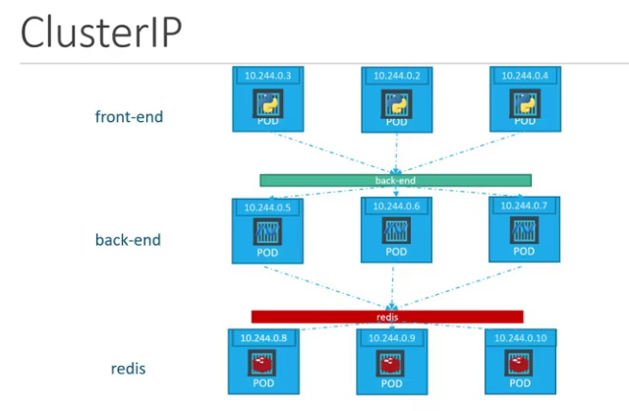

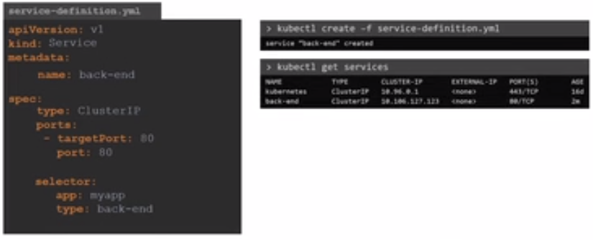
cc

SERVICCE LOADBALANCE

Ejercicio

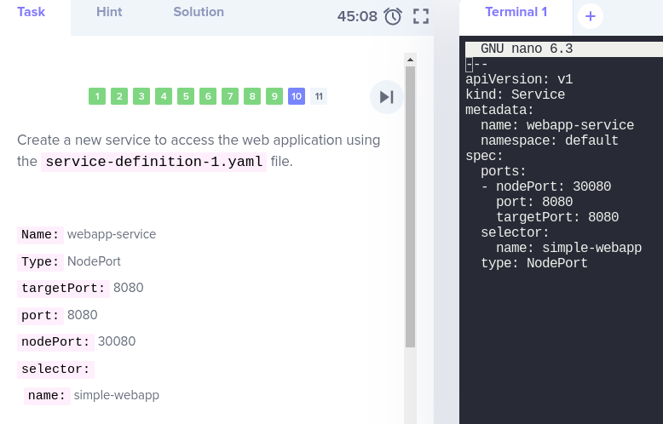
x

Microservicios arquitectura

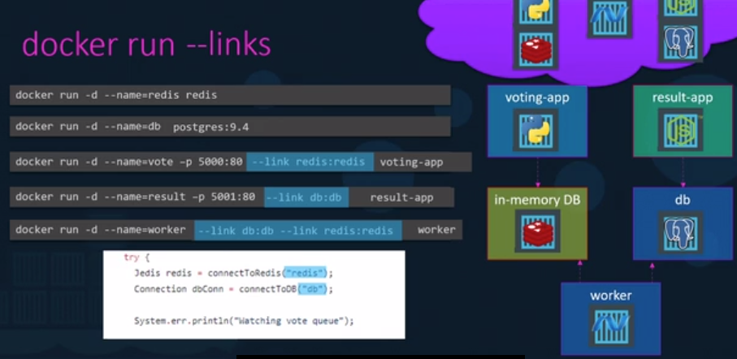
x

eploying voting app on Kubernetes

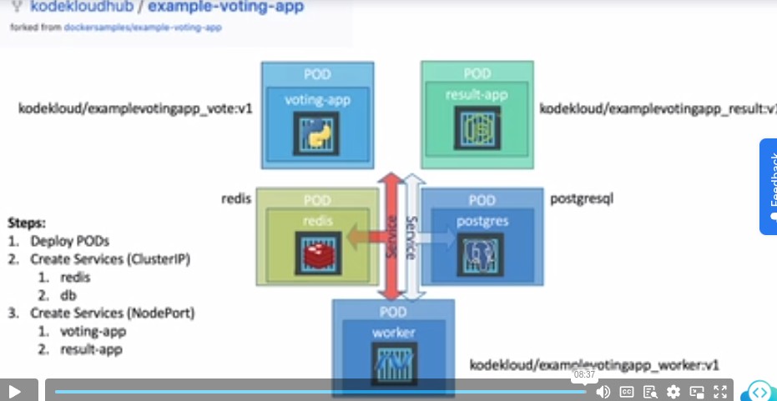
X

Ejercicio demo

voting-app-pod.yaml

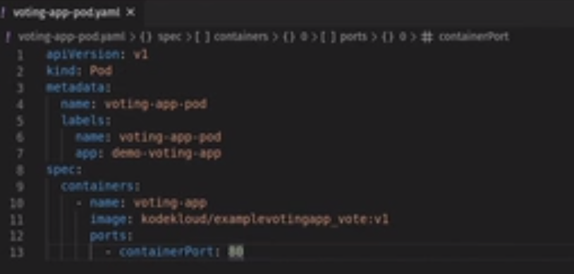
z

Archivo result-app-pod.yaml

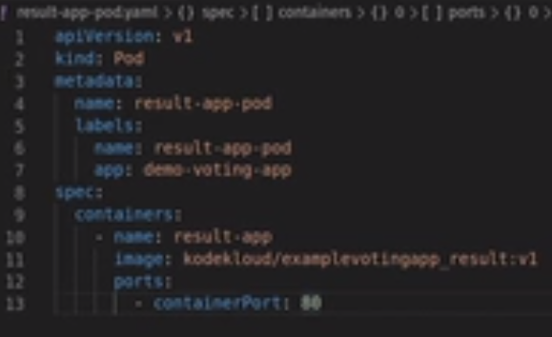
archivo redis-pod.yaml
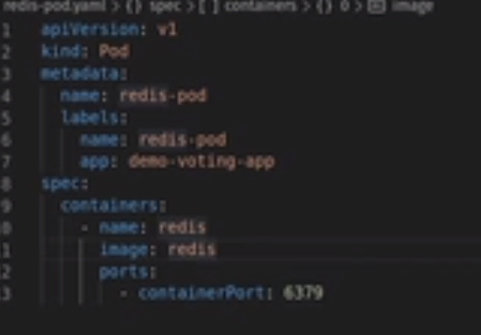

archivo postgres-pod.yaml

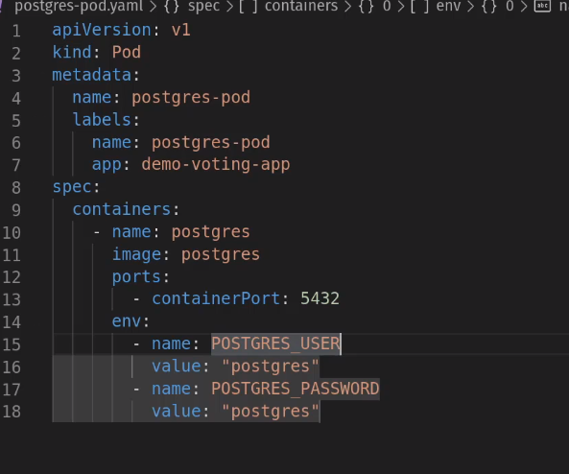
archivo worked-app-pod.yaml

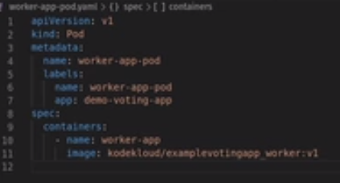

archivo redis-service.yaml

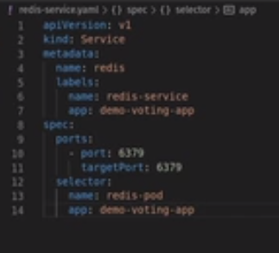

archivo postgresql-servicio.yaml

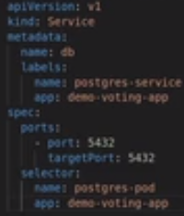

servicio de votación
result-app-service.yaml
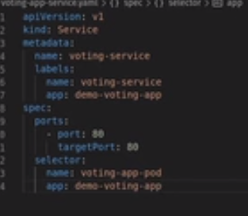

Servicio app

result-app-service.yaml

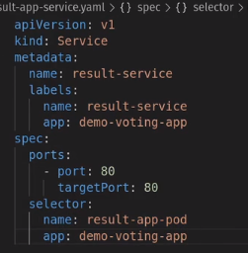

voting-app-service.yaml

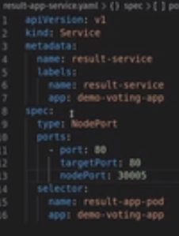

Correrlos
k create f voting-app-pod.yaml
k create f voting-app-service.yaml
k get pod, svc
-para poder obtener la ruta-
minicube service voting-service --url

k create f redys-pod.yaml
k create f redys-service.yaml
k get pod, svc

k create f postgres-pod.yaml
k create f postgres-service.yaml
k get pod, svc

k create f worker-pod.yaml

k create f resul-app-pod.yaml
k create f postgres-service.yaml
k get pod, svc
minikube service voting-service –url
minikube service result-service –url

ya puede verificar por el navegador con las dos url que muestra según los 2 comandos anteriores

el mismo ejercicio con replicaset que es mejor para que haya replicas

voting-app-deployment.yaml

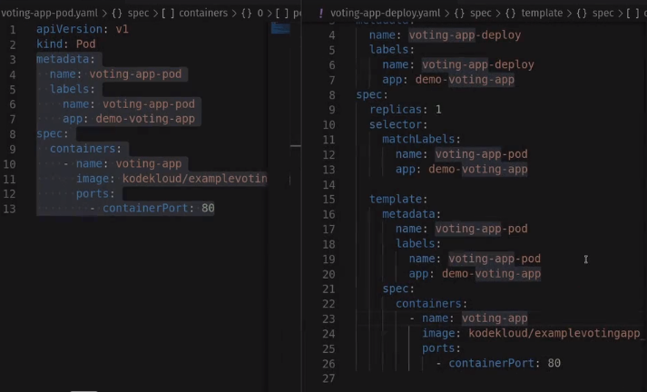
c

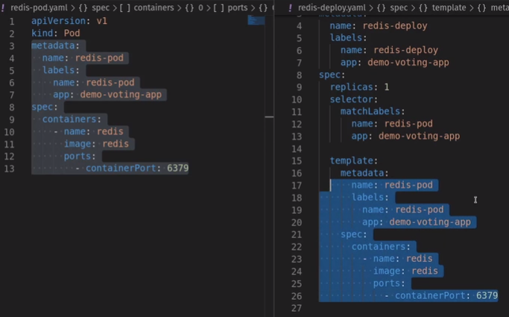
d

postgres

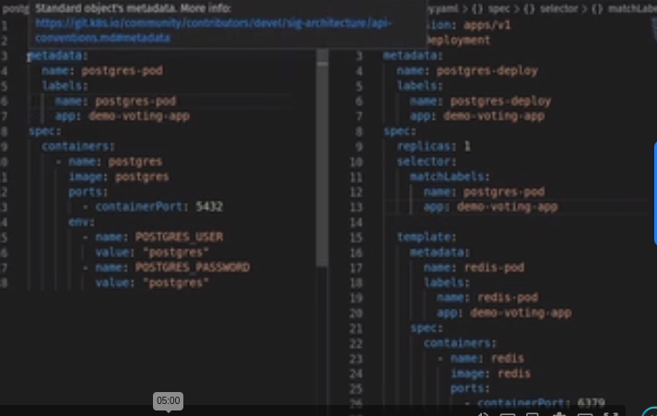
Al final colocar los valores env: que no se ven

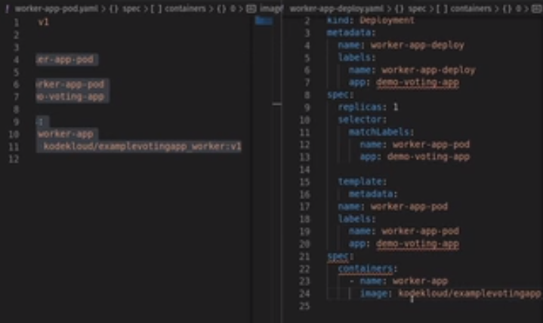
c

nos aseguramos que no haya nada activo

comenzamos a crear los deployment
k create -f voting-app-deploy.yaml
k create -f redis-service.yaml
k create -f postgres-deploy.yaml
k create -f postgres-services.yaml
verificamos que tenemos ahasta ahora
k get deployment
k get pods
k create -f worked-app-deploy.yaml
k get pod, svc
k create -f result-app-deploy.yaml
k create -f result-services.yaml

minikube service voting-service –url
minikube service result-service --url

link del ejericio
https://github.com/kodekloudhub/example-voting-app/tree/master/k8s-specifications

instalacion de minikube

